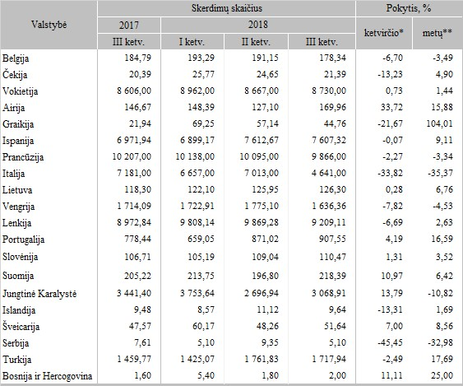

* lyginant 2018 m. III ketvirtį su II ketvirčiu  
** lyginant 2018 m. III ketvirtį su 2017 m. III ketvirčiu

Šaltinis: Eurostat  
Parengė A.Kairytė, tel. (8 37) 39 78 02

[2018-12-12](https://www.vic.lt/zumpris/2018/12/12/kalakutu-skerdimai-kai-kuriose-europos-valstybese-2018m-i-iii-ketvirti-tukst-vnt/)

[Paukštienos sektoriaus užsienio rinka](https://www.vic.lt/zumpris/category/paukstienos-sektorius/paukstienos-sektoriaus-uzsienio-rinka/)